**Compito #28: checksum e check digit**

A) Date la sequenza di simboli:  
1- S = {!, !, $, !, #, !, #}  
2- S = {$, !, $, *, !, *, #, $}  
3- S = {*, !, #, $, $, #, !, *, !, *, #}  
  
Data la seguente codifica FLC (validate per tutte le sequenze)  
  
$ = 0011  
* = 1001  
# = 0100  
! = 1111  
  
Per ognuna calcolare la checksum da trasmettere insieme al messaggio originario e riportare tutti i passaggi

1- S = {!, !, $, !, #, !, #}

$ = 0011  
* = 1001  
# = 0100  
! = 1111

Checksum = ! ⊕ ! ⊕ $ ⊕ ! ⊕ # ⊕ ! ⊕ # = 1111 ⊕ 1111 ⊕ 0011 ⊕ 1111 ⊕ 0100 ⊕ 1111 ⊕ 0100

1111 ⊕ 1111 = 0000 ⊕ 0011 = 0011 ⊕ 1111 =1100 ⊕0100 =1000 ⊕1111 =0111 ⊕=0011

Checksum = 0011

2- S = {$, !, $, *, !, *, #, $}

$ = 0011  
* = 1001  
# = 0100  
! = 1111

Checksum = $ ⊕ ! ⊕ $ ⊕ * ⊕ ! ⊕ * ⊕ # ⊕ $ = 0011 ⊕ 1111 ⊕ 0011 ⊕ 1001 ⊕ 1111 ⊕ 1001 ⊕ 0100 ⊕ 0011

0011 ⊕1111 =1100 ⊕0011 =1111 ⊕1001 =0110 ⊕1111 =1001 ⊕ 1001 =0000 ⊕ 0100 =0100 ⊕0011 =0111

Checksum = 0111

3- S = {*, !, #, $, $, #, !, *, !, *, #}

$ = 0011  
* = 1001

# = 0100  
! = 1111

Checksum = * ⊕ ! ⊕ # ⊕ $ ⊕ $ ⊕ # ⊕ ! ⊕ * ⊕ ! ⊕ * ⊕ # =

= 1001 ⊕ 1111 ⊕ 0100 ⊕ 0011 ⊕ 0011 ⊕ 0100 ⊕ 1111 ⊕ 1001 ⊕ 1111 ⊕ 1001 ⊕ 0100

1001 ⊕1111 =0110 ⊕0100 =0010 ⊕0011 =0001 ⊕0011 =0010 ⊕0100 =0110 ⊕1111 =1001 ⊕1001 =0000⊕1111 =1111 ⊕1001 =0110 ⊕0100 =0010

Checksum = 0010

B) Dato il seguente codice fiscale: NMNJVN03T28L219 calcolare il check digit e riportare tutti i passaggi

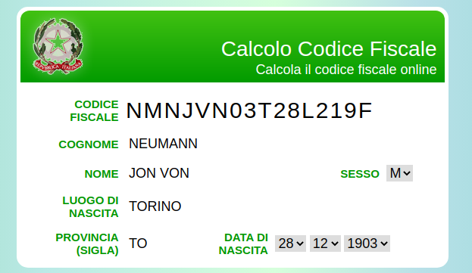

char_pari = { MJN32L1} = {12, 9, 13, 3, 2, 11,1}

char_dispari = { NNV0T829} = {20, 20, 10, 1, 14, 19, 5, 21}

char_dispari {20, 20, 10, 1, 14, 19, 5, 21} + char_pari {12, 9, 13, 3, 2, 11,1} = 161 mod 26 = 5

check digit = 161/26= 5 = F

D) Dato il seguente codice fiscale: DPPPRN80A01D773 calcolare il check digit e riportare tutti i passaggi

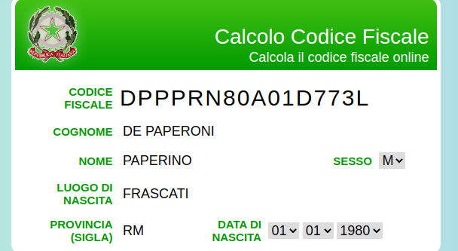

char_dispari = { DPR8A173} = {7, 3, 8, 19, 1, 0, 17, 7}

char_pari = { PPN00D7} = {15, 15, 13, 0, 0, 3, 7}

char_dispari {7, 3, 8, 19, 1, 0, 17, 7} + char_pari {15, 15, 13, 0, 0, 3, 7}

115/ 26 = 11 = L